第14章習題

一：是非題

1 ( O )：如果Cat類別是Animal類別的子類別，可以用下列方式設計Cat類別。

class Cat extends Animal {

…

}

2 ( X )：如果B類別是A類別的子類別，則子類別的建構方法會先被啟動。

3 ( O )：如果B類別是A類別的子類別，若是將A類別的屬性宣告為public，最大的缺點是失去了資訊封裝隱藏的效果。

4 ( X )：Java不允許在子類別存取父類別protected存取控制的屬性。

5 ( X )：子類別不可以呼叫被重新定義(Overridding)的方法。

6 ( O )：在子類別重新定義父類別的方法時，存取權限不可設比父類別方法更嚴。

7 ( O )：多重定義(Overloading)也算是多形(polymorphism)的一種。

8 ( X )：多重定義(Overloading)也算是多形(runtime polymorphism)的一種。

9 ( O )：父類別的參考指向子類別物件稱Upcasting。

10 ( X )：設計大型程式時，可以將類別獨立成一個檔案，這時副檔名是java，同時要將類別宣告為private。

11 ( X )：靜態綁定的發生時間是在runtime期間。

12 ( X )：動態綁定的發生時間是在compile期間。

二：選擇題

1 ( C )：類別(class)繼承的關鍵字是。

A：derived

B：super

C：extends

D：static

2 ( B )：子類別建構方法呼叫父類別的建構方法所使用的關鍵字。

A：derived

B：super

C：extends

D：static

3 ( D )：有一個Java程式如下，請指出執行結果。

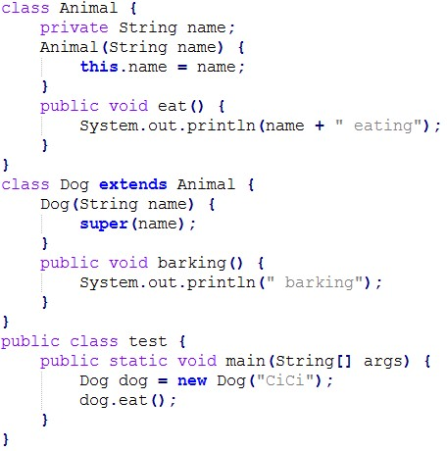

A：name eating

B：eating

C：CiCi Barking

D：CiCi eating

4 ( B )：下列那一種繼承目前Java 沒有支援。

A：Sing Ineritance

B：Multiple Ineritance

C：Multi-Level Inheritance

D：Hierarchical Inheritance

5 ( D )：有一段程式碼如下：

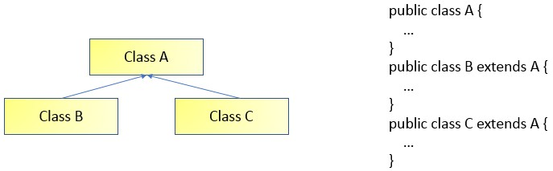

這是怎樣的繼承關係。

A：Sing Ineritance

B：Multiple Ineritance

C：Multi-Level Inheritance

D：Hierarchical Inheritance

6 ( A )：下列那一個語句與繼承關係和執行時期多形(runtime polymorphism)有關。

A：IS-A

B：HAS-A

C：Aggregation

D：Composition

7 ( A )：有一段程式碼如下：

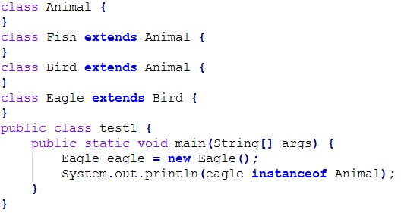

傳回值是？

A：true

B：false

C：eagle

D：Animal

8 ( D )：在重新定義(Overridding)觀念中下列那一項錯誤。

A：名稱不變

B：傳回值型態不變

C：參數列表不變

D：存取權限

9 ( C )：下列那一種方法可以重新定義。

A：建構方法

B：static方法

C：main( )方法

D：宣告為final方法

10 ( B )：下列那一個不是執行時期多形(runtime polymorphism)的必要條件。

A：IS-A

B：HAS-A

C：Overridding

D：父類別變數物件參考到子類別物件